工业产值、产品产量
一、工业产值
1.工业产值计算方法
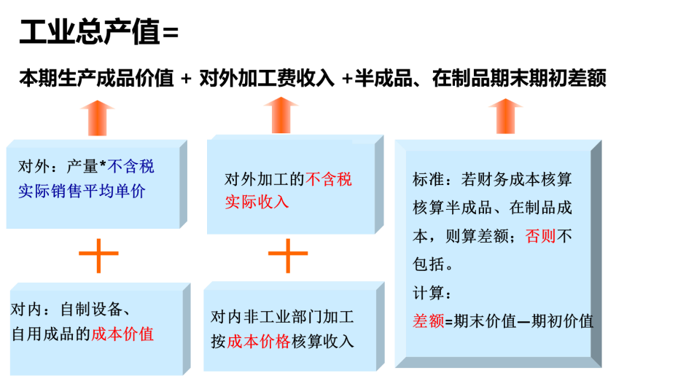
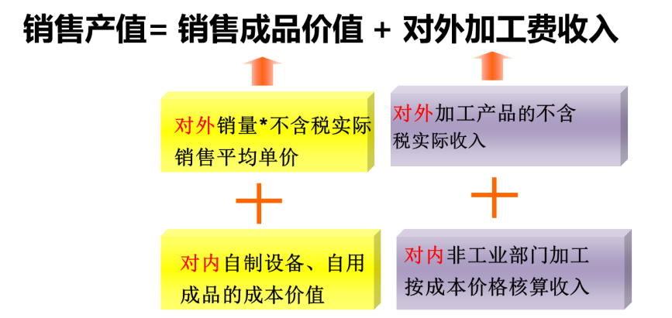

2.填报工业总产值容易出现的问题
a.漏填产业活动单位或某类正式鉴定合格新产品的产值；
b.漏报本企业销售的自制半成品价值；
c.漏报会计核算包括的自制半成品、在制品期末期初差额；
d.漏报自制设备价值（注意：自制设备应按成本价统计）；
e.漏报提供给本企业在建工程、其他非工业生产部门和活福利部门等的成品价值；
f.漏报对外加工费收入，或者以全价的错误口径计入；
g.多报下属子公司的产品产值；
h.多报并非用于对外销售而是转入下一生产环节的中间产品的产值，即中间产品价值；
i.多报非工业生产活动的收入，例如：租赁收入；
j.多报购进后未经本企业加工就直接转售的商品的价值；
k.产值当月数应按当月平均销售单价*当月产量计算，累计产值由每月产值加总。

3.委托加工核算方法
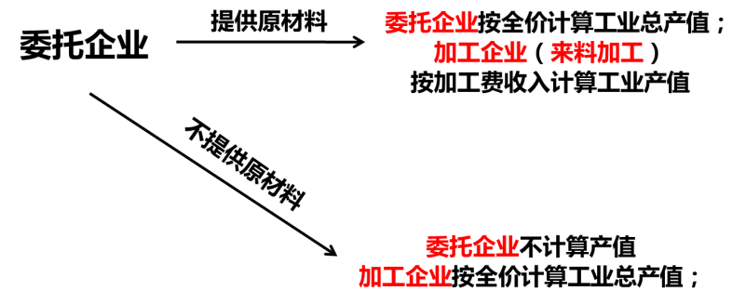
二、工业产品产量
1.中间产品产量填报需注意的问题
中间产品算入产量，不算产值。自制设备属于最终产品，计入产品产量，计算最终产品产值，也计入工业总产值。（按成本价计入）

2.产量总项与其中项关系

a.最终产品产值>0，则 (本年产量-中间产品产量)>0；
b.(本年产量-中间产品产量)>0，则最终产品产值>0；
c.总项与其中项之和——大于等于关系；总项的本年产量≥其中项的本年产量之和；总项的中间产品产量≥其中项的中间产品产量之和 ；总项的最终产品产值≥其中项的最终产品产值之和；
d.单位为台、套、辆、座、艘、只、副、条、把、件的产品不应该有小数。

三、工业战略性新兴产业（B604-3表）
1.按产品法原则进行填报
在填报报表时，不能仅仅根据行业小类简单的把战兴产值归入一个产业领域，而需要根据实际生产的战新产品，填报企业的战新产值。
2.需要注意的问题
a. 战新分行业产值应小于等于B604-1产值表中相同行业的累计工业总产值。
b.本年战新年报战新总产值应小于等于B604-1产值表中工业总产值。

四、生产经营景气状况（B210表）
1.产能和产能利用率计算公式
第3季度产能=第3季度产值/产能利用率（产能每季度应波动不大）
产能利用率=第3季度产值/第3季度产能

